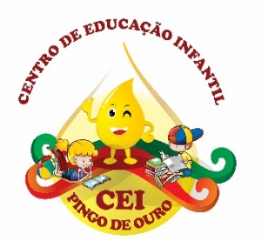
CENTRO DE EDUCAÇÃO INFANTIL “PINGO DE OURO”
CAMPINA DA ALEGRIA / VARGEM BONITA SC
RUA CEREJEIRA S/N FONE: 49-3456-13-67
EMAIL – ceipingodeouro@yahoo.com

Professora: Veronica Spader do Rozário Turma: Pré Escola I Turno: Vespertino Período: 09/11/2020 até 13/11/2020

SEQUÊNCIA DIDÁTICA NÃO PRESENCIAL DO DIA 09 A 13 DE NOVEMBRO

BOM DIA PAIS E RESPONSÁVEIS...

OLÁ CRIANÇAS!!!
ESPERO QUE ESTEJEM TODOS BEM !

Uma nova semana inicia-se e nós... continuamos nossas atividades por aqui, usando a plataforma, o WhatsApp e as atividades impressas para a criança não perder o vínculo com a escola.
Estou enviando algumas sugestões de atividades que foram pensadas com muito carinho, pois sei o quanto tudo isso é importante para o desenvolvimento cognitivo, afetivo e motor da criança.
Não esqueçam de bater fotos e mandar para serem arquivadas.

OBJETIVO: Estimular e ampliar a imaginação da criança e sua forma de pensar e conhecer o mundo, para responder a questões sobre a natureza, seus fenômenos e suas transformações.

HABILIDADES:
(EI03EF01) - Expressar ideias, desejos e sentimentos sobre suas vivências, por meio de linguagem oral e escrita (escrita espontânea), de fotos, desenhos e outras formas de expressão.
(EI03EO02) – Agir de maneira independente, com confiança em suas capacidades, reconhecendo suas conquistas e limitações.
(EI03CG05) – Coordenar suas habilidades manuais no atendimento adequado a seus interesses e necessidades em situações diversas.
(EI03TS02) - Expressar – se livremente por meio de desenho, pintura, colagem, dobradura e escultura, criando produções bidimensionais e tridimensionais.
(EI03ET03) – Identificar e selecionar fontes de informações, para responder a questões sobre a natureza, seus fenômenos, sua conservação.
(EI03ET06) - Resolver situações problema, formulando questões, levantando hipóteses, organizando dados, testando possibilidades de solução.

Desenvolvimento:

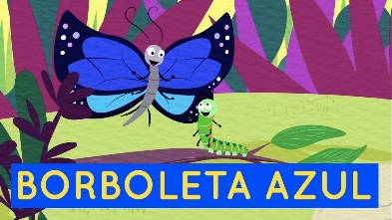

1º momento -Assistir o vídeo nº 01 “Borboleta Azul” link

ACESSAR O LINK: https://www.youtube.com/watch?v=wznsHD7TzUk

Perguntar a opinião da criança em relação ao que acabou de assistir percebendo a transformação da lagarta em borboleta e como se dá isso. Com essas informações observar na imagem, o ciclo da vida de uma borboleta, como começa e onde termina.

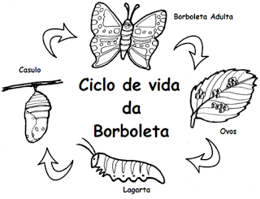

2º momento – Pintar os desenhos (se tiver tinta guache pode pintar usando a ponta do dedo como pincel) recortar e fazer uma montagem de acordo com a sequência dos fatos da vida da borboleta (folha em anexo).

3º momento - Pegar quatro folhas de árvores (um pouco maior que os desenhos), colar a borboleta na primeira folha, fazer bolinhas de papel representando ovos de borboleta e colar na segunda folha, em seguida colar na terceira folha a lagartinha, enrolar a quarta folha representando um casulo, e por último a borboleta voando feliz.
Importante:
Por isso não devemos destruir os casulos, ali dentro uma lagartinha está se transformando em borboleta

- Estou procurando uma criança que gosta de caçar borboletas. Não tenho informações se é menino ou menina. Mas tenho algumas pistas.
1 ... 2 ... 3 ... e ... já ...
PISTAS
1ª.Só sei que está sem violão.
2ª. Não usa óculos
3. Também não joga bola
4ª. Não está com ursinho nos braços
5ª. Sobrou quem?
Ah! É bem essa criança que eu estava procurando... vocês acham certo caçar borboletas? Por quê?
6ª Obrigado crianças!!!... Vocês ajudarem a encontrar quem estava caçando borboletas. Circule ela.
7ª. O que você vai dizer para essa criança?

Importante:
As borboletas precisam ficar livres para pôr seus ovinhos e nascerem muitas borboletinhas.

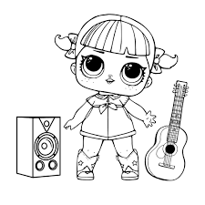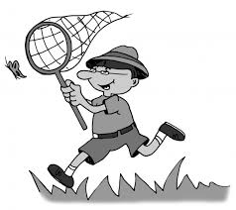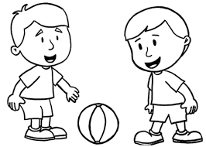

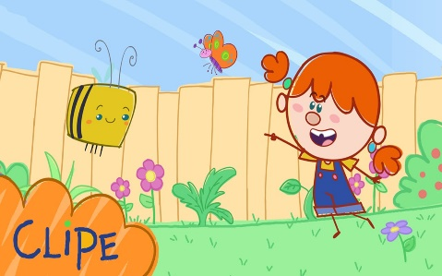

ACESSAR O LINK
Assistir o vídeo: https://www.youtube.com/watch?v=6u5y_PewAro

Borboleta é uma flor que voa , pra você colorir e se divertir....

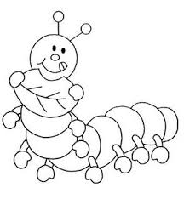

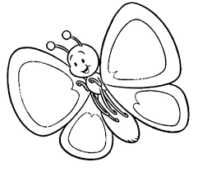

Tenha uma semana de com saúde e paz !!
Beijos : prof . Verônica Spader Rozario .

